Caparol Aqua-inn Nº1

CAPAROL Farben Lacke Bautenschutz

Eigenschaften

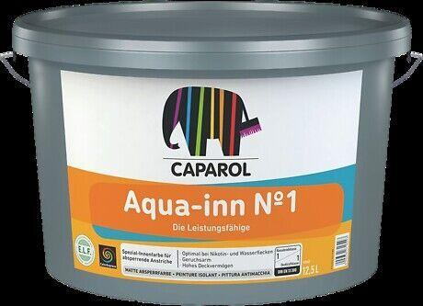

HAN:

6024

Anwendung

innen

Eigenschaften

hochdeckend, spannungsarm

Farbton

nach Hersteller-Farbkarte, weiß

Nassabriebklasse

1

Oberfläche

stumpfmatt

Werkstoff

Kunststoffdispersion

Diffusionsverhalten

diffusionsoffen

Lösemittelhaltigkeit / Wasserverdünnbarkeit

wasserverdünnbar

sd-Wert (m)

0,14